Правила безопасности при объявлении штормового предупреждения
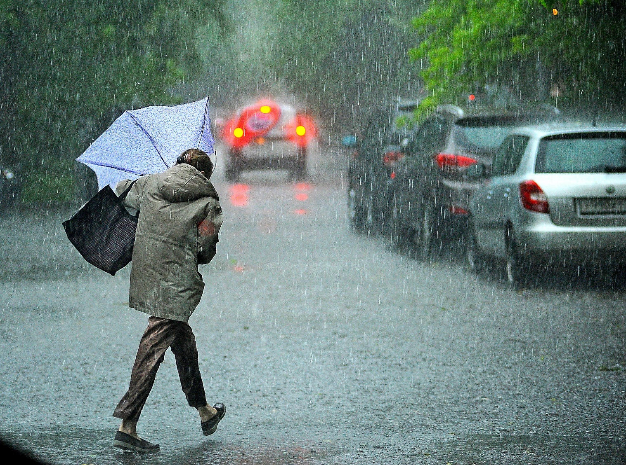

Ухудшение погодных условий

При объявлении штормового предупреждения необходимо быть крайне осторожным и соблюдать простые правила:

Одними из самых опасных метеорологических явлений, возникающих в атмосфере, являются бури, штормы, ураганы и смерчи, которые обладают большой разрушительной силой и могут привести к чрезвычайным ситуациям с человеческими жертвами. Однако, современные метеорологические службы заранее выявляют приближение непогоды и заблаговременно через СМИ выдавать населению штормовое предупреждение.

- не отключайте радиоприемники и телевизоры - по ним может поступить новая информация и рекомендации по действиям;
- с наветренной стороны здания плотно закройте двери и окна, вентиляционные отверстия;
- с балконов, лоджий и подоконников уберите вещи;
- подготовьте запас воды и пищи, медикаментов, электрические фонари, свечи, переносной приёмник, документы и деньги;
- выключите газ, погасите огонь в печах;
- будьте готовы укрыться в помещениях без окон (ванная комната, коридор, кладовая и т.п.).

Если во время бури, шторма, урагана или смерча Вы оказались на открытой местности:
- быстро укройтесь в ближайшем здании (подъезде, магазине, и т.п.);
- если нет возможности укрыться в помещении, то следует находиться как можно дальше от зданий - это спасёт от летящих осколков шифера, стекла и черепицы, не укрывайтесь под высокими, одиноко стоящими деревьями.
- спрячьтесь в кювете, канаве, яме, плотно прижавшись к земле и укрыв голову руками;
- если вы находитесь а автомобиле, и нет возможности укрыться в каком-либо здании, оставайтесь в нем, отъехав на безопасное расстояние от места вероятного падения высоких деревьев, рекламных щитов и т. л.

После опасного природного явления:
- после ослабления ветра не торопитесь покидать своё укрытие, так как может последовать его новый порыв;
- если Вас известили, что опасное природное явление больше не возобновиться, можно выходить на улицу, при этом соблюдая максимальную осторожность и внимательность из-за возможного обрушения строительных конструкций и падения каких-либо незакрепленных предметов;
- при необходимости окажите первую помощь пострадавшим, вызовите спасательные службы экстренного реагирования.

